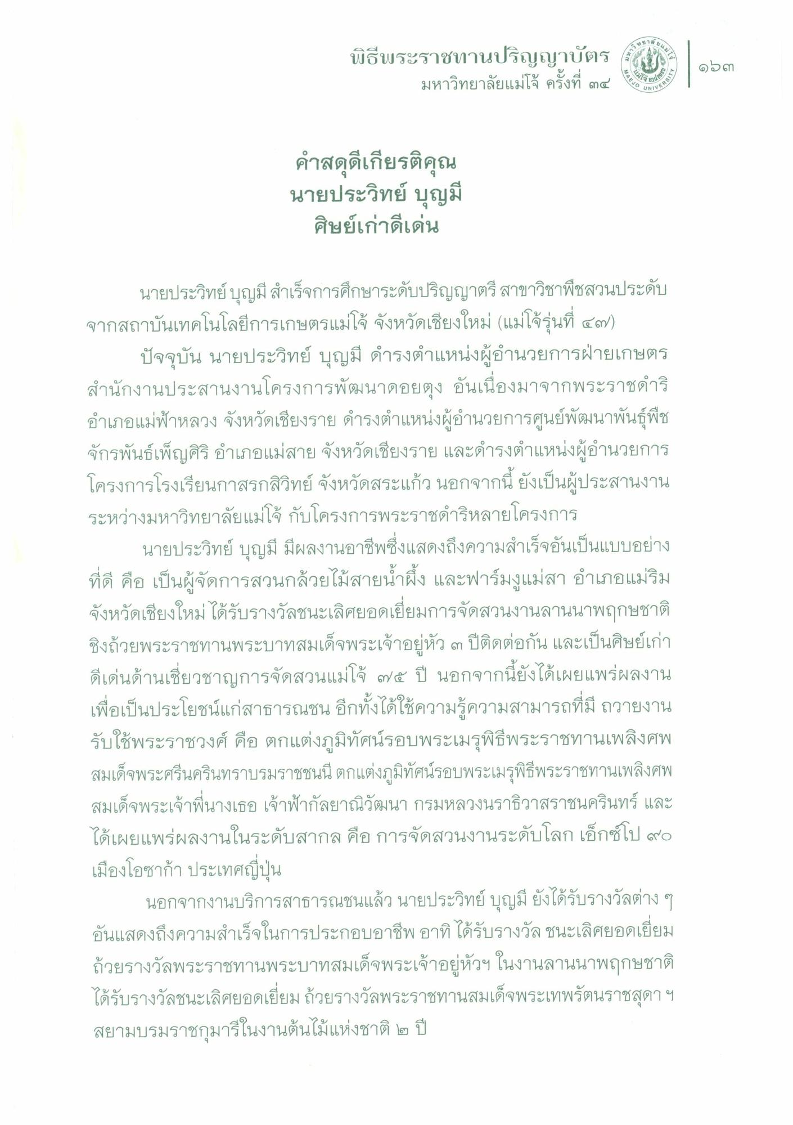
4 วิทย
เมล
พิธีพระราชทานปริญญาบัตร
มหาวิทยาลัยแม่โจ้ ครั้งที่ ๓๔
๑๖๓
ข
4 EJOU
CRSITY
(
UNIVE
คําสดุดีเกียรติคุณ นายประวิทย์ บุญมี ศิษย์เก่าดีเด่น
นายประวิทย์ บุญมี สําเร็จการศึกษาระดับปริญญาตรี สาขาวิชาพืชสวนประดับ จากสถาบันเทคโนโลยีการเกษตรแม่โจ้ จังหวัดเชียงใหม่ แม่โจ้รุ่นที่ ๔๓)
ปัจจุบัน นายประวิทย์ บุญมี ดํารงตําแหน่งผู้อํานวยการฝ่ายเกษตร สํานักงานประสานงานโครงการพัฒนาดอยตุง อันเนื่องมาจากพระราชดําริ อําเภอแม่ฟ้าหลวง จังหวัดเชียงราย ดํารงตําแหน่งผู้อํานวยการศูนย์พัฒนาพันธุ์พืช จักรพันธ์เพ็ญศิริ อําเภอแม่สาย จังหวัดเชียงราย และดํารงตําแหน่งผู้อํานวยการ โครงการโรงเรียนกาสรกสิวิทย์ จังหวัดสระแก้ว นอกจากนี้ ยังเป็นผู้ประสานงาน ระหว่างมหาวิทยาลัยแม่โจ้ กับโครงการพระราชดําริหลายโครงการ
นายประวิทย์ บุญมี มีผลงานอาชีพซึ่งแสดงถึงความสําเร็จอันเป็นแบบอย่าง ที่ดี คือ เป็นผู้จัดการสวนกล้วยไม้สายน้ําผึ้ง และฟาร์มงูแม่สา อําเภอแม่ริม จังหวัดเชียงใหม่ ได้รับรางวัลชนะเลิศยอดเยี่ยมการจัดสวนงานลานนาพฤกษชาติ ชิงถ้วยพระราชทานพระบาทสมเด็จพระเจ้าอยู่หัว ๓ ปีติดต่อกัน และเป็นศิษย์เก่า ดีเด่นด้านเชี่ยวชาญการจัดสวนแม่โจ้ ๗๕ ปี นอกจากนี้ยังได้เผยแพร่ผลงาน เพื่อเป็นประโยชน์แก่สาธารณชน อีกทั้งได้ใช้ความรู้ความสามารถที่มี ถวายงาน รับใช้พระราชวงศ์ คือ ตกแต่งภูมิทัศน์รอบพระเมรุพิธีพระราชทานเพลิงศพ สมเด็จพระศรีนครินทราบรมราชชนนี ตกแต่งภูมิทัศน์รอบพระเมรุพิธีพระราชทานเพลิงศพ สมเด็จพระเจ้าพี่นางเธอ เจ้าฟ้ากัลยาณิวัฒนา กรมหลวงนราธิวาสราชนครินทร์ และ ได้เผยแพร่ผลงานในระดับสากล คือ การจัดสวนงานระดับโลก เอ็กซ์โป ๙๐ เมืองโอซาก้า ประเทศญี่ปุ่น
นอกจากงานบริการสาธารณชนแล้ว นายประวิทย์ บุญมี ยังได้รับรางวัลต่าง ๆ อันแสดงถึงความสําเร็จในการประกอบอาชีพ อาทิ ได้รับรางวัลชนะเลิศยอดเยี่ยม ถ้วยรางวัลพระราชทานพระบาทสมเด็จพระเจ้าอยู่หัวฯ ในงานลานนาพฤกษชาติ ได้รับรางวัลชนะเลิศยอดเยี่ยม ถ้วยรางวัลพระราชทานสมเด็จพระเทพรัตนราชสุดาฯ สยามบรมราชกุมารีในงานต้นไม้แห่งชาติ ๒ ปี

